Дни науки
Лекция «Решение главной математической задачи XX века», д.ф.-м.н. Гутман Александр Ефимович (Институт математики им.С.Л. Соболева СО РАН) для учащихся 9А и 10Б классов.
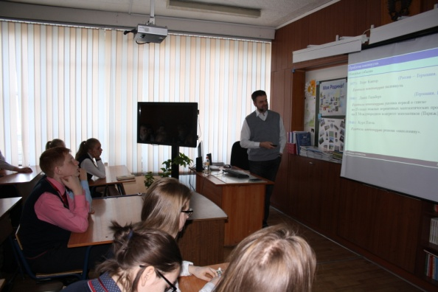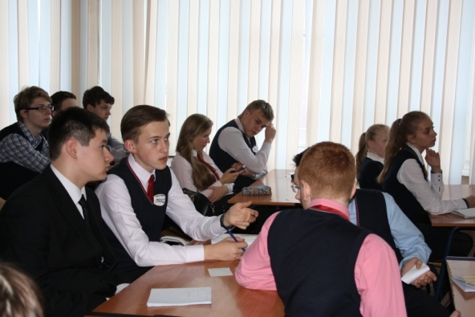
Решение задач оказалось увлекательным занятием, тем более что ответы можно передавать лектору по sms.
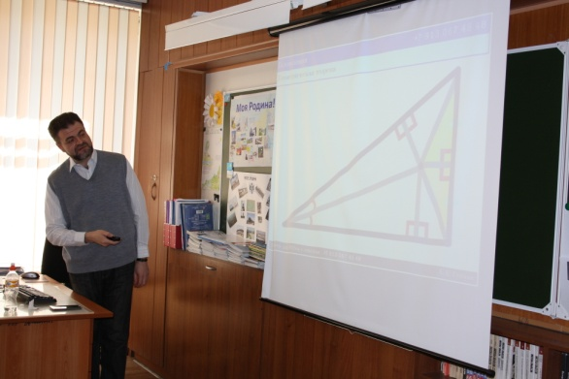
Из отзывов девятиклассников:
- «Логические задачки были интересными, многие мне удалось решить »
- «Здорово, каждому дал шанс проявить себя в логических задачках! »
- «Лектор веселый и понятно всё объясняет!»
- «Интересная возможность познакомиться с людьми науки. Хотелось бы и дальше встречать умных и веселых лекторов.

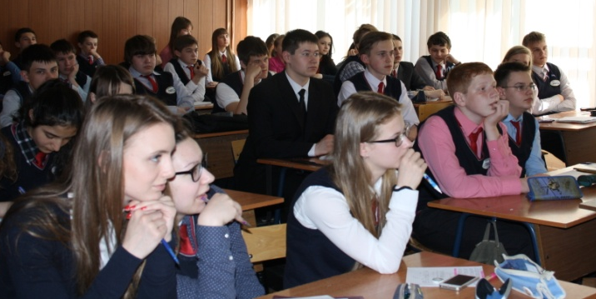
Из отзывов десятиклассников:
- «Лектор харизматичный и преподносил сложный материал в упрощенном виде, при этом сохранял интерес слушателей на протяжении всей лекции»
- «Нотки соревновательности позволили нам почувствовать вкус конкурентной интеллектуальной борьбы»
- «Два урока пролетели не заметно!»
- «Надеемся встретиться на следующих днях науки»

Оказывается, из 7 млрд. людей только 100 человек в мире понимают, что доказать и объяснить проблему континуума невозможно

05.05.14 в СибГУТИ прошел ежегодный Областной форум школьников «Я в информационном мире». 14 наших лицеистов приняли участие в работе секций.

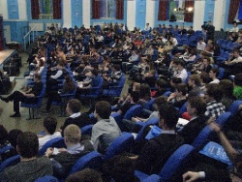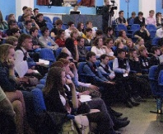

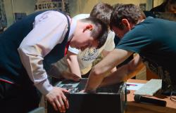
Два девятиклассника (Дадакин Валерий и Шевченко Вадим) приняли участие в Чемпионате школьников по сборке компьютеров от компании GIGABYTE «Собери компьютер»

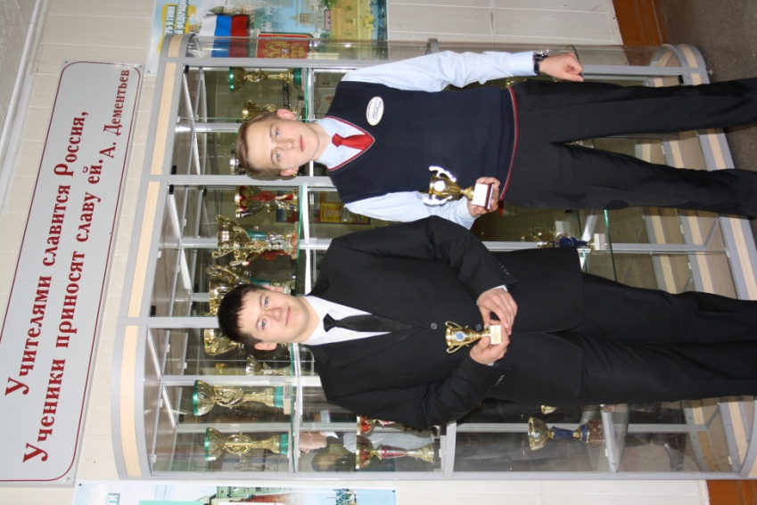
В конкурсе «Электронное портфолио» Садкин Иван занял 1 место, а Дадакин Валерий – второе.

